**LAB 6-1 – Lập trình Socket bất đồng bộ**

**I. Yêu cầu:**

Viết chương trình chương trình gửi tin nhắn Server-Client bằng socket bất đồng bộ

(Sử dụng **Task-based Asynchronous Pattern-TAP** với ***async*** và ***await***)

***Mô tả chương trình:***

* Server cho phép nhiều Client kết nối
* Server có thể gửi tin nhắn cho tất cả các Client.
* Client gửi tin nhắn đến và hiển thị trên phía Server

Tài liệu tham khảo: [Asynchronous programming with async and await](https://learn.microsoft.com/en-us/dotnet/csharp/asynchronous-programming/)  **II. Bài tập:**

**1) Chương trình phía Server**

1. Tạo mới dự án Windows Forms App (.NET Framework), đặt tên dự án AsyncSocketServer và thiết kết form Server tương tự như sau:

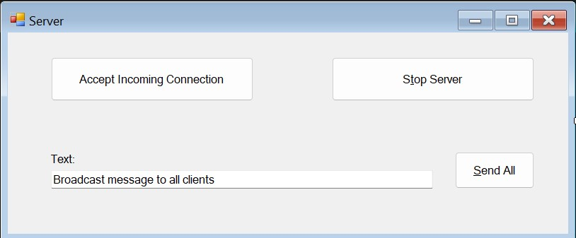

1. Tạo thư viện thực hiện các chức năng của Server và Client
   * Thêm dự án Class Library để làm thư viện sử dụng cho cả chương trình

Server và Client, đặt tên AsyncSocketTCP

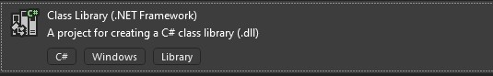

* + Sửa tên Class1.cs thành AsyncSocketTCPServer.cs, lớp thư viện sử dụng cho phía Server

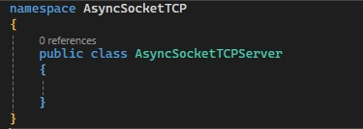

* + Khai báo các thuộc tính của lớp:

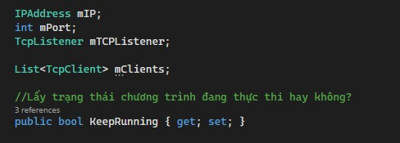

* + Khai báo các phương thức:

# − Phương thức khởi tạo

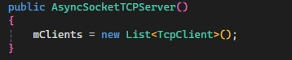

# − Phương thức lắng nghe, nhận kết nối từ Client, thêm vào danh sách

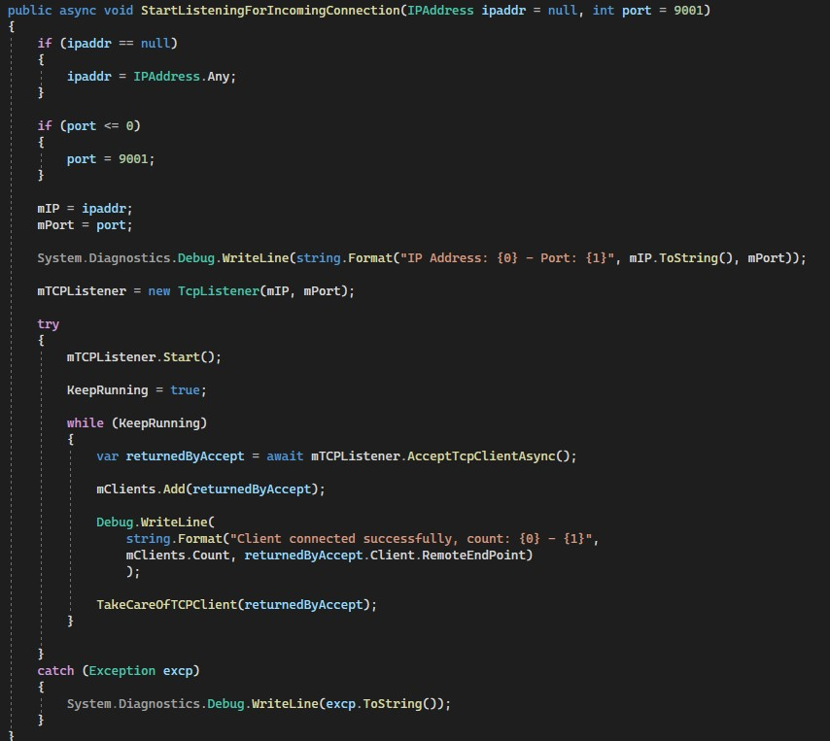

# − Phương thức xóa client

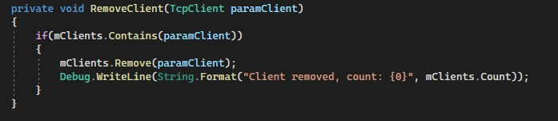

# − Phương thức quản lý các client, nhận tin nhắn từ client

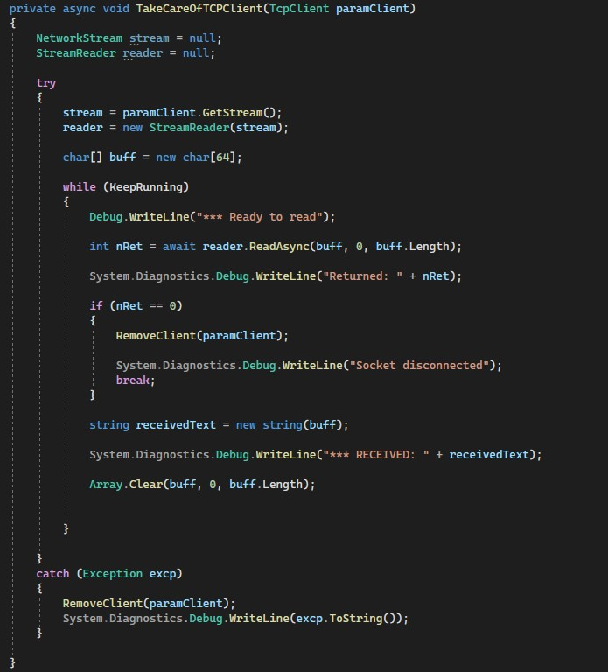

# − Phương thức gửi tin nhắn đến tất cả các client

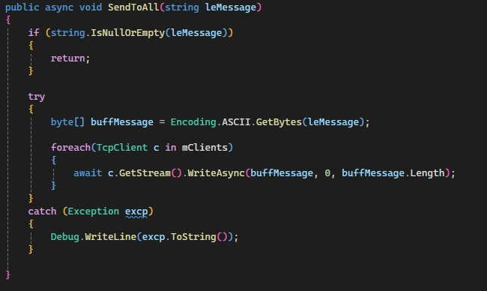

# − Phương thức ngắt kết nối tất cả client và dừng server

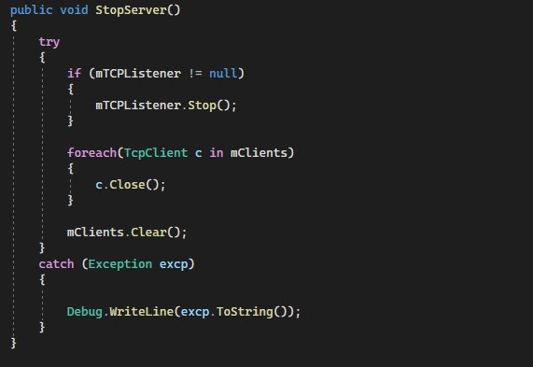

* Trong dự án AsyncSocketServer thêm tham chiếu đến thư viện (Add → References)

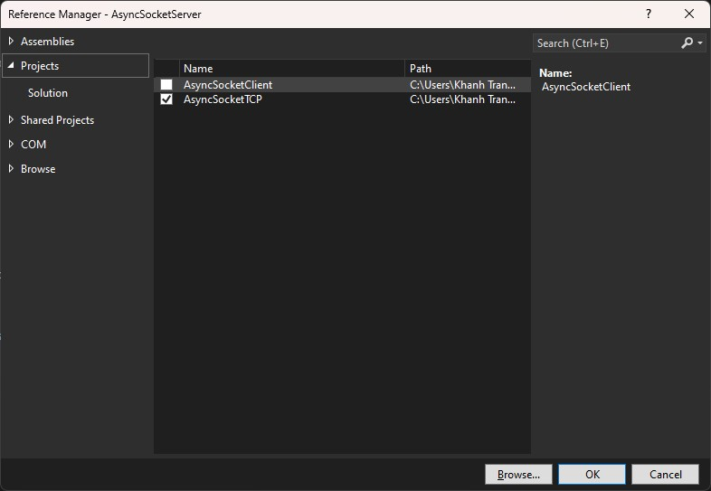

* Bổ sung code vào form của Server

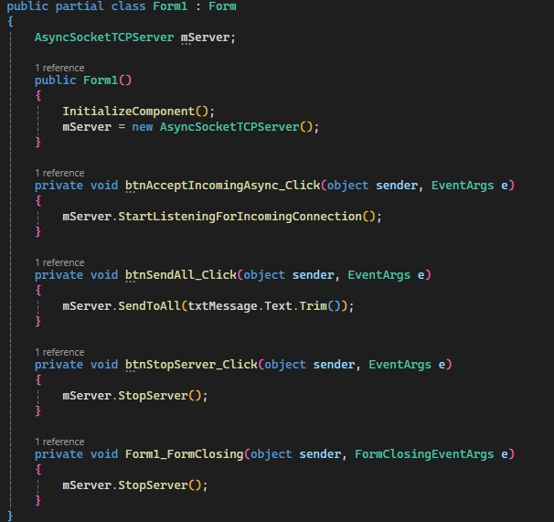

c) Kiểm tra chương trình Server:

* Thực thi chương trình chương trình Server form và dùng lệnh ***telnet*** để kết nối một số client

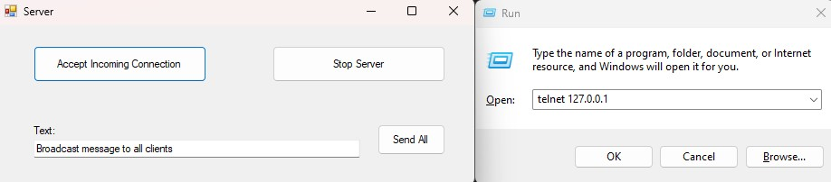

* Gửi tin nhắn đến tất cả các Client

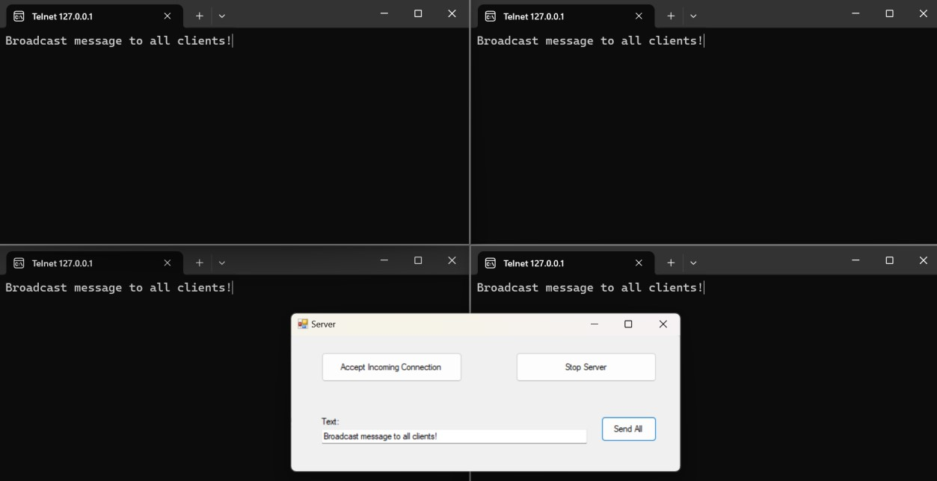

Khi server khởi động server và chấp nhận các kết nối từ client thì khi nhấn send all, server sẽ gửi dữ liệu đến cho các máy client.Và chấp nhận cho nhiều Client kết nối đồng thời

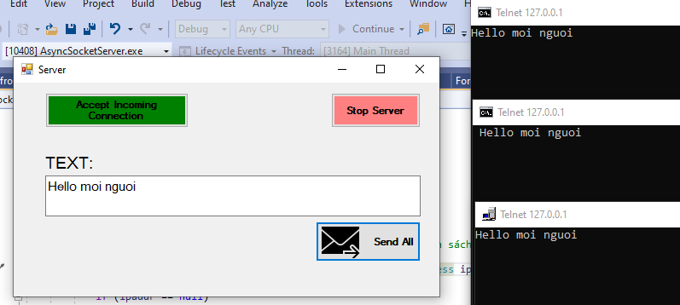

**2) Chương trình phía Client**

1. Trong dự án AsyncSocketTCP, thêm một lớp mới để thực hiện các chức năng phía Client, đặt tên lớp là AsyncSocketTCPClient

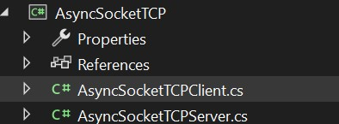

1. Bổ sung các thuộc tính và phương thức cho lớp • Thuộc tính của lớp:

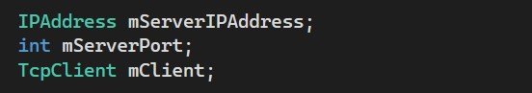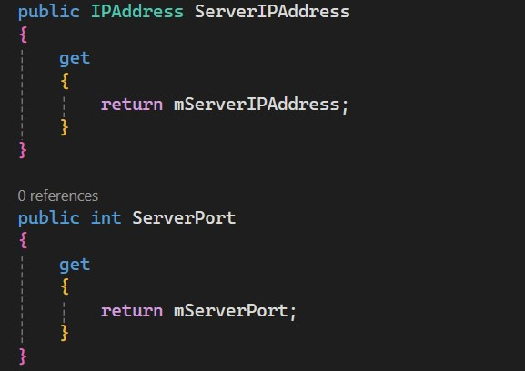

• Các phương thức của lớp:

# − Phương thức khởi tạo

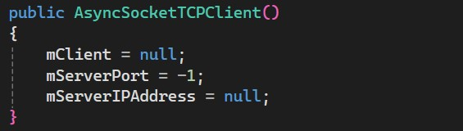

# − Phương thức thiết đặt địa chỉ IP của Server

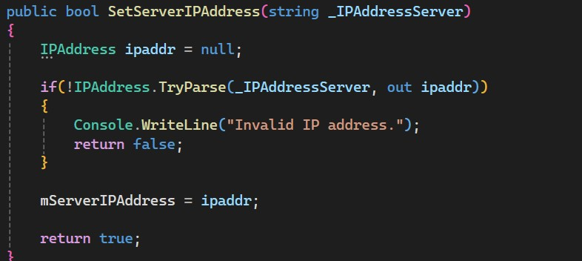

# − Phương thức thiết đặt Port number

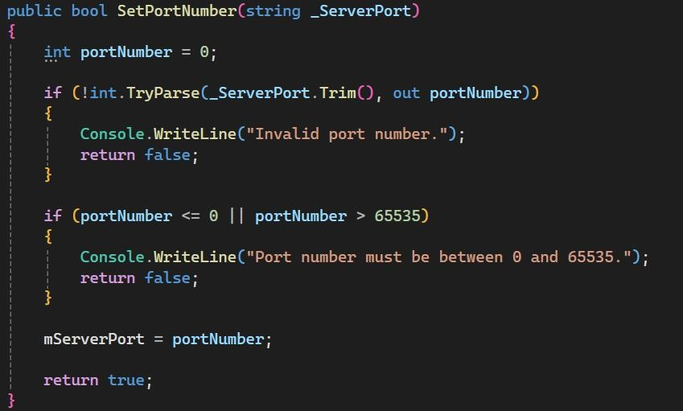

− *Phương thức đóng kết nối:*

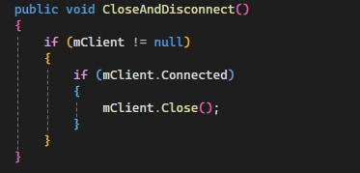

# − Phương bất đồng bộ Kết nối đến Server

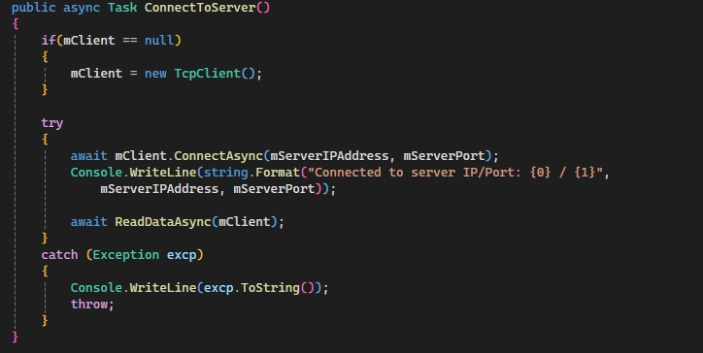

# − Phương bất đồng bộ Gửi dữ liệu đến Server

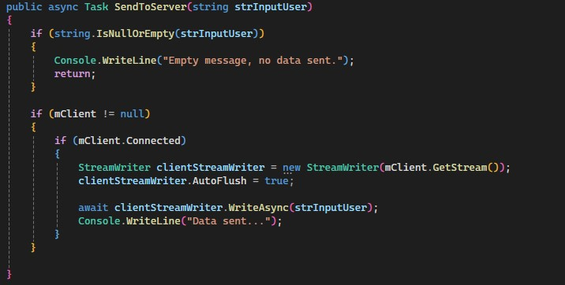

# − Phương bất đồng bộ Nhận dữ liệu từ Server

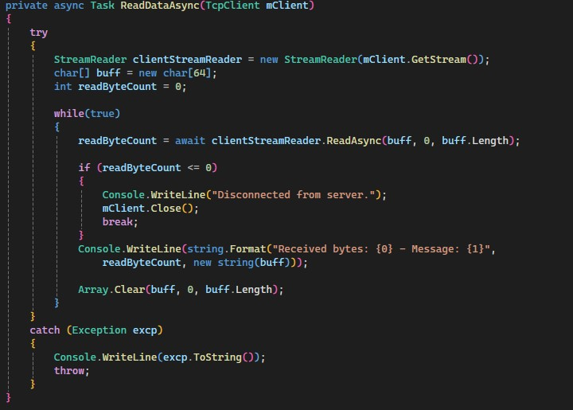

1. Thêm dự án .Net Framework Console để thực thi chương trình phía Client • Đặt tên dự án là AsyncSocketClient

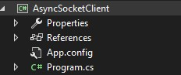

• Bổ sung chương trình phía Client trong phương thức Main: chương trình cho phép nhập các thông số (IP Address, Port) để kết nối, nhận thông điệp broadcast và gửi thông điệp đến Server. Kết thúc chương trình khi nhập <EXIT>

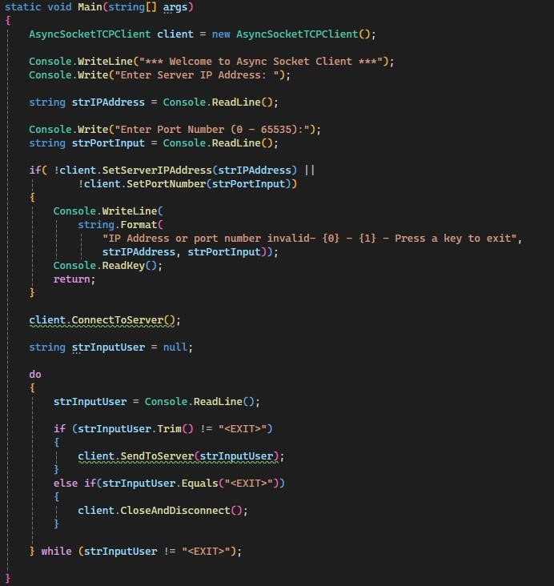

1. Kiểm tra chương trình bằng cách thực thi nhiều chương trình Client

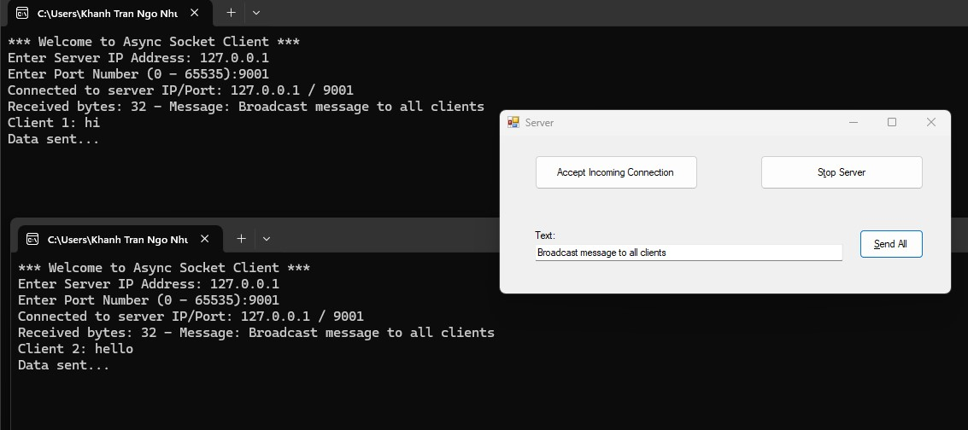

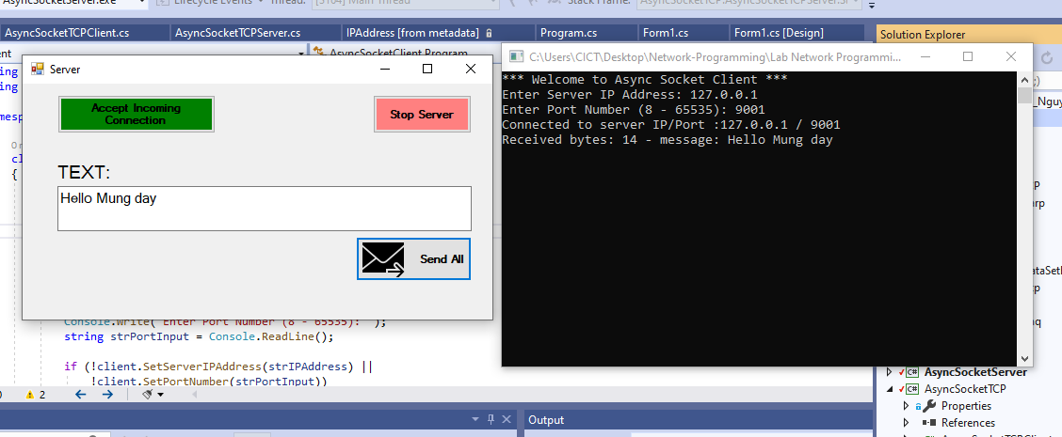

1. Cải tiến chương trình Client:

− Gán IP Address và Port mặc định, nếu người dùng không nhập thì sử dụng giá trị này.

− Bổ sung ngoại lệ khi kết nối và trong quá trình gửi, nhận dữ liệu với Server. Nếu phát sinh lỗi thì thông báo và thoát chương trình.